Basın Bülteni

6 Aralık 2017

Artema’dan mutfaklar için ideal armatür trendleri

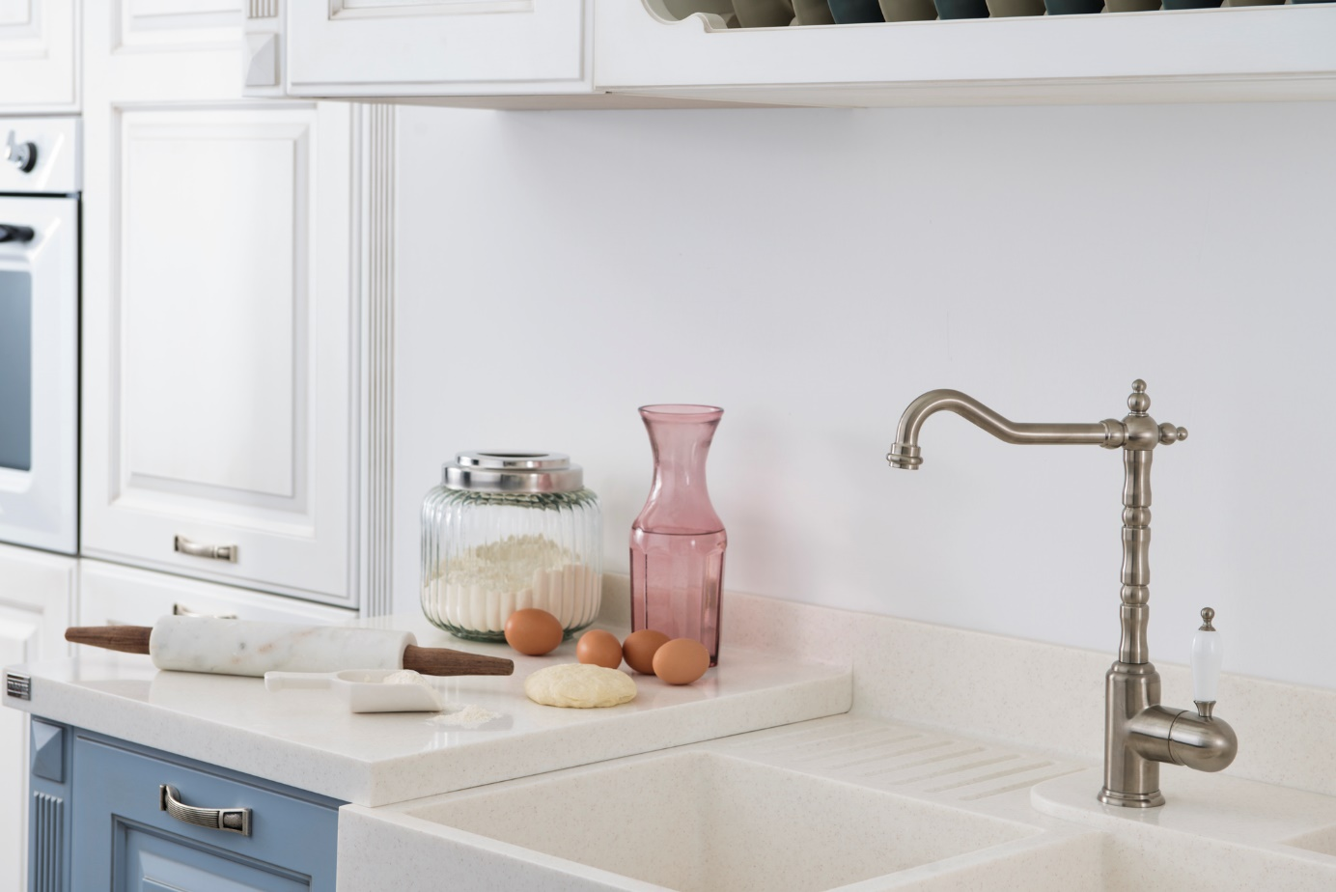

Artema’nın Idealine eviye bataryaları, mutfakların modern çizgisine uyum sağlıyor.

Idealine serisindeki ödüllü Nest Trendy eviye armatürleri, modern tasarımın en trend çizgilerini mutfaklara taşıyor. Çağdaş tasarım çizgilerini evinin her ayrıntısına yansıtmak isteyenler ise Q-Line eviye bataryalarını tercih ediyor. Yandan kumanda kolu bulunan armatürlerin çıkış ucu, kireçlenmeye karşı kolayca temizlenebiliyor.

Idealine serisinde yer alan Verona eviye bataryaları, saten, altın ve krom alternatifleriyle, klasik çizgileri modern tasarım trendleriyle birleştiriyor. Formu ve porselen görünümlü yandan kumanda koluyla, mutfakların havasını değiştiriyor. Red Dot ödüllü ve tasarruflu X-Line armatürlerin krom ve altın seçenekleri, yıllara meydan okuyan bir şıklık sunuyor. Juno eviye bataryaları ise yuvarlak formu, sade çizgileri, çift kumandalı tasarımı, krom ve altın renk seçenekleriyle, mutfaklara sıcak bir hava katıyor.

